Ребёнок идёт в школу

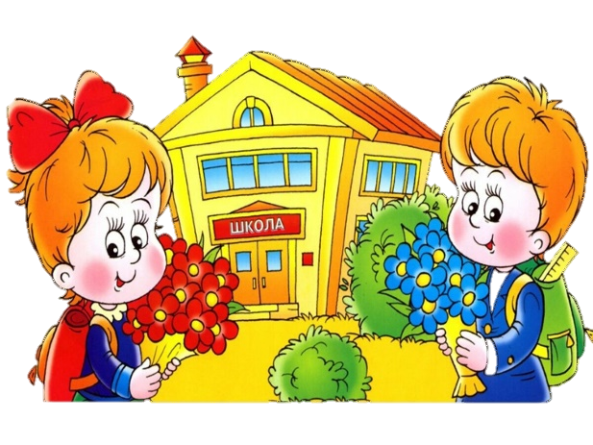
Ваш ребёнок скоро идёт в школу. «А готов ли он?», — с волнением думают родители. Одной из важных задач работы детского сада является подготовка детей к обучению в школе. Некоторым детям подготовительной группы хочется иметь школьную форму, портфель, школьные принадлежности, а другим интересно узнать что-то новое. Но иногда детям бывает скучно на уроке, они разочаровываются и теряют познавательный интерес к учёбе. Чтобы учёба была успешной, детям необходимо прикладывать волевые усилия, чтобы слышать и слушать учителя, выполнять его требования, быть внимательным, а также начинать и заканчивать работу одновременно.

Что такое психологическая готовность к школе?
Многие родители считают, что если ребенок научился читать и писать, то его пора отдавать в школу. Умения читать, писать и считать являются признаками умственного развития детей, а не критериями готовности детей к обучению в школе. Вся дошкольная жизнь готовит ребенка к школе, а не только последний перед школой год. Готовность ребенка определяется его физическим и психическим развитием, состоянием здоровья, умственным и личностным развитием.

Физическая готовность к школе.
На самом деле самая тяжелая нагрузка в школе – это необходимость сидеть 40 минут урока. Это требует значительных усилий и напряжения всего организма. Если ребенок здоров, хорошо развит физически, находится в основной группе здоровья, у него нет отклонений в развитии, тогда он выдержит любую программу. Ослабленный, больной ребенок быстро устает, не выдерживает нагрузку, становится не работоспособным. Поэтому так важна физическая подготовленность.

Мотивационная готовность к школе.
У ребенка должна быть сформирована «внутренняя позиция школьника». Именно подготовительная группа детского сада позволяет сменить игровую позицию на учебную. Происходят качественные изменения в психической сфере. От позиции дошкольника «я хочу» ребенок переходит к позиции школьника «надо». Он начинает понимать, что в школе применяются правила, оценочная система.

Эмоционально-волевая готовность.
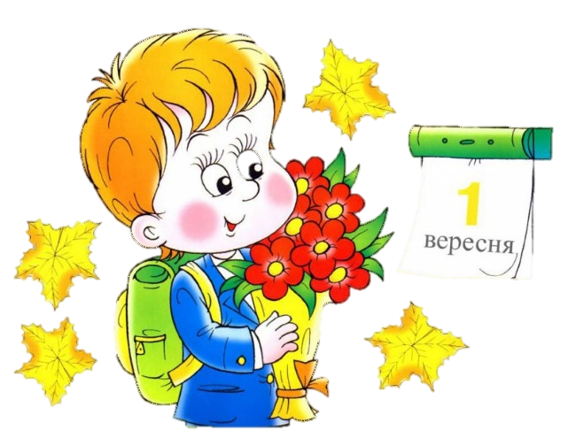
Ребенок должен быть подготовленным в этом плане. Когда ребенок не боится совершать ошибки, он учится их преодолевать. Когда он учится преодолевать трудности в учебе, в учении, у него повышается самооценка. Он приучается ограничивать свои желания, преодолевать трудности, его поведение уже не носит импульсивный характер. Родителям нужно уметь поддержать, подсказать, а не выполнять задание за ребенка. Любое давление со стороны родителей может у него вызвать нежелание и страх. Поэтому так важны доверительные и позитивные отношения в семье. Будет успешным в школе ребенок, у которого в дошкольном детстве развиты психические процессы. Это - внимание, память, воображение, мышление, речь, моторика, физическое здоровье. К 6 годам происходит оформление основных структур волевого действия. Ребенок способен поставить цель, создать план действия, реализовать его, преодолев препятствия, оценить результат своего действия. В возрасте 6 лет ребенок способен уже анализировать собственные движения и действия. Поэтому он может намеренно заучивать стихотворения, отказаться от игры ради выполнения какого-либо "взрослого” задания, способен побороть боязнь перед темной комнатой, не заплакать при ушибе. Это важно для развития гармоничной личности. Также важным аспектом можно назвать формирование у ребенка познавательной деятельности. Она заключается в формировании у детей не боязни трудностей, стремлении не пасовать перед ними, разрешать их самостоятельно или с небольшой поддержкой взрослых. Это поможет ребенку управлять своим поведением в школе. А складывается такое поведение при наличии между взрослым и ребенком взаимоотношений дружеских, партнерских.
Интеллектуальная готовность к школе.
Это способность ребенка быть внимательным, быстро входить в рабочую зону, то есть с первой секунды включаться в рабочий процесс. Очень важно, чтобы ребенок умел удерживать в голове поставленную педагогом задачу, уметь анализировать и давать ответ (результат), и к тому же уметь самого себя проверить. Иметь хорошую развитую речь, уметь мыслить и рассуждать, и, конечно, иметь широкую познавательную базу. Важно, чтобы ребенок к школе был умственно развит. Но умственное развитие не заключается в большом словарном запасе. Условия жизни изменились. Теперь ребенка окружают разные источники информации, и дети буквально впитывают новые слова и выражения. Словарь их резко увеличивается, а это еще не значит, что так же развивается и мышление. Тут нет прямой зависимости. Ребенок должен научиться сравнивать, обобщать, делать самостоятельные выводы, анализировать. К шести-семи годам дошкольник должен хорошо знать свой адрес, название города, где он проживает, название страны, столицы. Знать имена и отчества родителей, где они работают и понимать, что их дедушка — чей-то папа (отца или матери). Ориентироваться во временах года, их последовательности и основных признаках. Знать названия месяцев, дней недели, текущий год. Знать основные виды деревьев, цветов, различать домашних и диких животных.
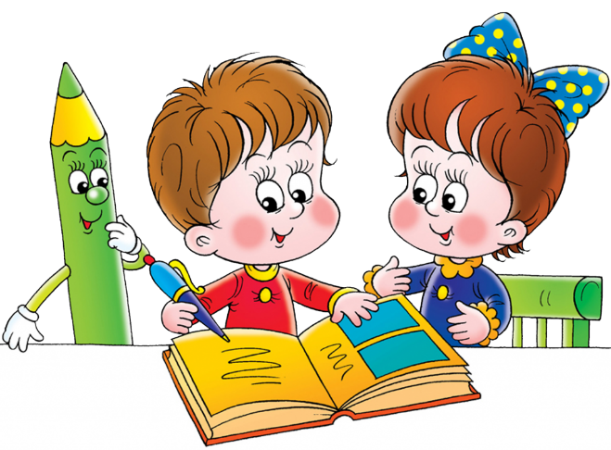
Дети должны ориентироваться во времени, пространстве и близком социальном окружении. Наблюдая природу, они учатся замечать пространственно-временные и причинно-следственные отношения, обобщать, делать выводы. У дошкольников часто эти знания приходят из опыта. Но если нет рядом понимающего взрослого, то сведения об окружающем мире разрозненны, поверхностны, не включены в общую картину. Поэтому будет нелишним обсудить с ребенком просмотренный фильм и даже мультфильм, задать несколько вопросов о прочитанном, чтобы убедиться, что ребенок понял определенное явление природы, поступки животных, людей. Беседа с ребенком должна быть простой и не слишком длинной, так как он может почувствовать скуку и утомление. Интерес — главное в общении. Разжигают интерес наводящие вопросы.
Просите ребенка пересказать фильм или книгу, особенно когда он читал ее самостоятельно. Если вы не понимаете, о чем идет речь, значит, и ребенок плохо понял смысл прочитанного материала или просмотренного.
По возможности оградите ребенка от просмотров взрослых фильмов. Такие фильмы только засорят его сознание. Не стоит развивать своего ребенка только в одном направлении, так как он может не ориентироваться в других областях знаний. Это предостережение относится к тем родителям, которые хотят сделать из сына или дочери вундеркинда. Не надо спешить, так как ваш одаренный, необыкновенный ребенок может не найти места в коллективе и не адаптироваться к школьной программе. Нужно стараться не фиксировать его внимание на узкой "специализации”, а помочь развиваться гармонично, всесторонне, учитывая возрастные особенности детской психики и состояние здоровья.
Социальный интеллект (Социальная зрелость) – умение ребенка строить отношения со своими сверстниками и умение с ними общаться, а также он должен понимать и исполнять особую роль ученика. Эти умения должны быть уже сформированы. Когда ребенок социально не зрел, то у него и доска плохая, и Петя помешал, то есть, виноваты все, только не он. Он боится, что его будут ругать, оценивать в негативной форме. И ребенок вынужден защищаться. Такому ребенку нужна помощь – принятие таким, какой он есть. Уважение и доверие к ребенку должны определять позицию родителей. Это создаст ребенку ощущение психологического комфорта, защищенности, уверенности в своих силах, поможет пережить самый стрессовый класс. Ведь каждый день нужно быть готовым к урокам, внимательным, выдерживать нагрузку, смену деятельности. Когда ребенок попадает в школе в ситуацию дезадаптации, не комфорта и не успеха, то ответственны в этом родители. И помощь психолога, в какой сфере ребенок успешен и неуспешен, будет не лишней. Умение ребенка общаться со сверстниками, действовать совместно с другими, уступать, подчиняться по необходимости — качества, которые обеспечивают ему безболезненную адаптацию к новой социальной среде. Это способствует созданию благоприятных условий для дальнейшего обучения в школе.
Ребенок как бы должен быть готов к социальной позиции школьника, без которой ему будет трудно, даже если он интеллектуально развит. Такие дети часто учатся неровно, успехи появляются только на тех занятиях, которые ребенку интересны, а остальные задания он выполняет небрежно, наспех. Еще хуже, если дети совершенно не хотят идти в школу и учиться. Это недостаток воспитания, и такое поведение является результатом запугивания школой, особенно если ребенок не уверен в себе, робок ("Ты двух слов связать не можешь, как же ты в школу пойдешь?”, "Вот пойдешь в школу, там тебе покажут!”). Поэтому необходимо выработать верное представление о школе, положительное отношение к учителям, к книгам. Личностной готовности к школе родители должны уделить особое внимание. Они обязаны научить ребенка взаимоотношениям со сверстниками, создать такую обстановку дома, чтобы малыш чувствовал себя уверенно и ему хотелось идти в школу.

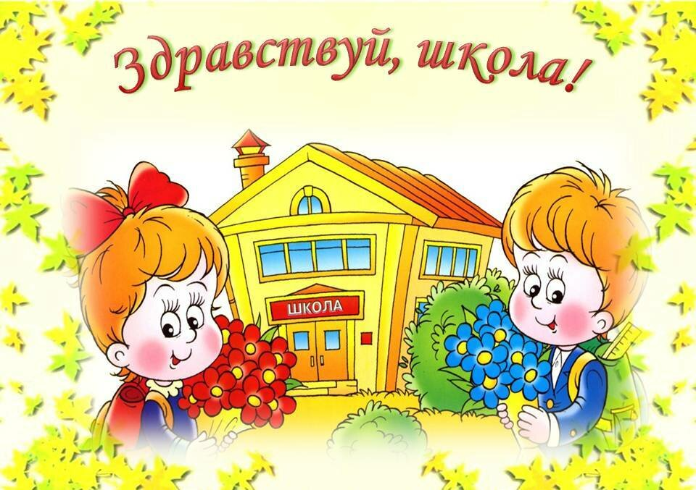

ПРАВИЛА ДЛЯ РОДИТЕЛЕЙ ПЕРВОКЛАССНИКА

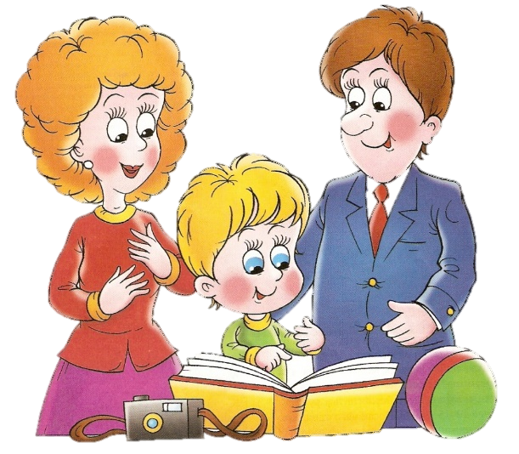
- Поддерживайте в ребенке стремление стать школьником. Ваша искренняя заинтересованность в его школьных делах и заботах. Рассказывайте малышу о своих школьных годах, это повысит его интерес к школе.
- Обсудите с ребенком те правила и нормы, с которыми он встретится в школе. Объясните их необходимость и целесообразность.
- Если вас что-то беспокоит в поведении ребенка, его учебных делах – не стесняйтесь обсудить это с учителем.
- Утром будите его спокойно. Проснувшись, он должен видеть Вашу улыбку и услышать ласковый голос. Не подгоняйте его с утра и не дергайте по пустякам.
- Тем более не стоит сейчас вспоминать вчерашние оплошности.
- Не торопите его. Правильно рассчитать время, которое нужно ему на сборы в школу, – это Ваша задача.
- Не прощайтесь с ним, предупреждая: «Смотри, не балуйся», «Смотри, чтобы сегодня не было плохих отметок» и т. п. Гораздо полезнее пожелать малышу на прощанье удачи, подбодрить его, найти пару ласковых слов.
- С поступлением в школу в жизни вашего ребенка появился человек более авторитетный, чем вы. Это учитель. Уважайте мнение вашего первоклассника о своем педагоге.
- Начало школьной жизни, несомненно, один из самых значимых событий в жизни ребенка, но не забудьте и о своих чувствах: если вы сами чувствуете беспокойство и волнение, наверняка они передадутся и вашему ребенку. Поэтому, будьте спокойны и уверенны в себе и в своем ребенке, и не позволяйте страхам омрачать это важное для вас с ним событие.

